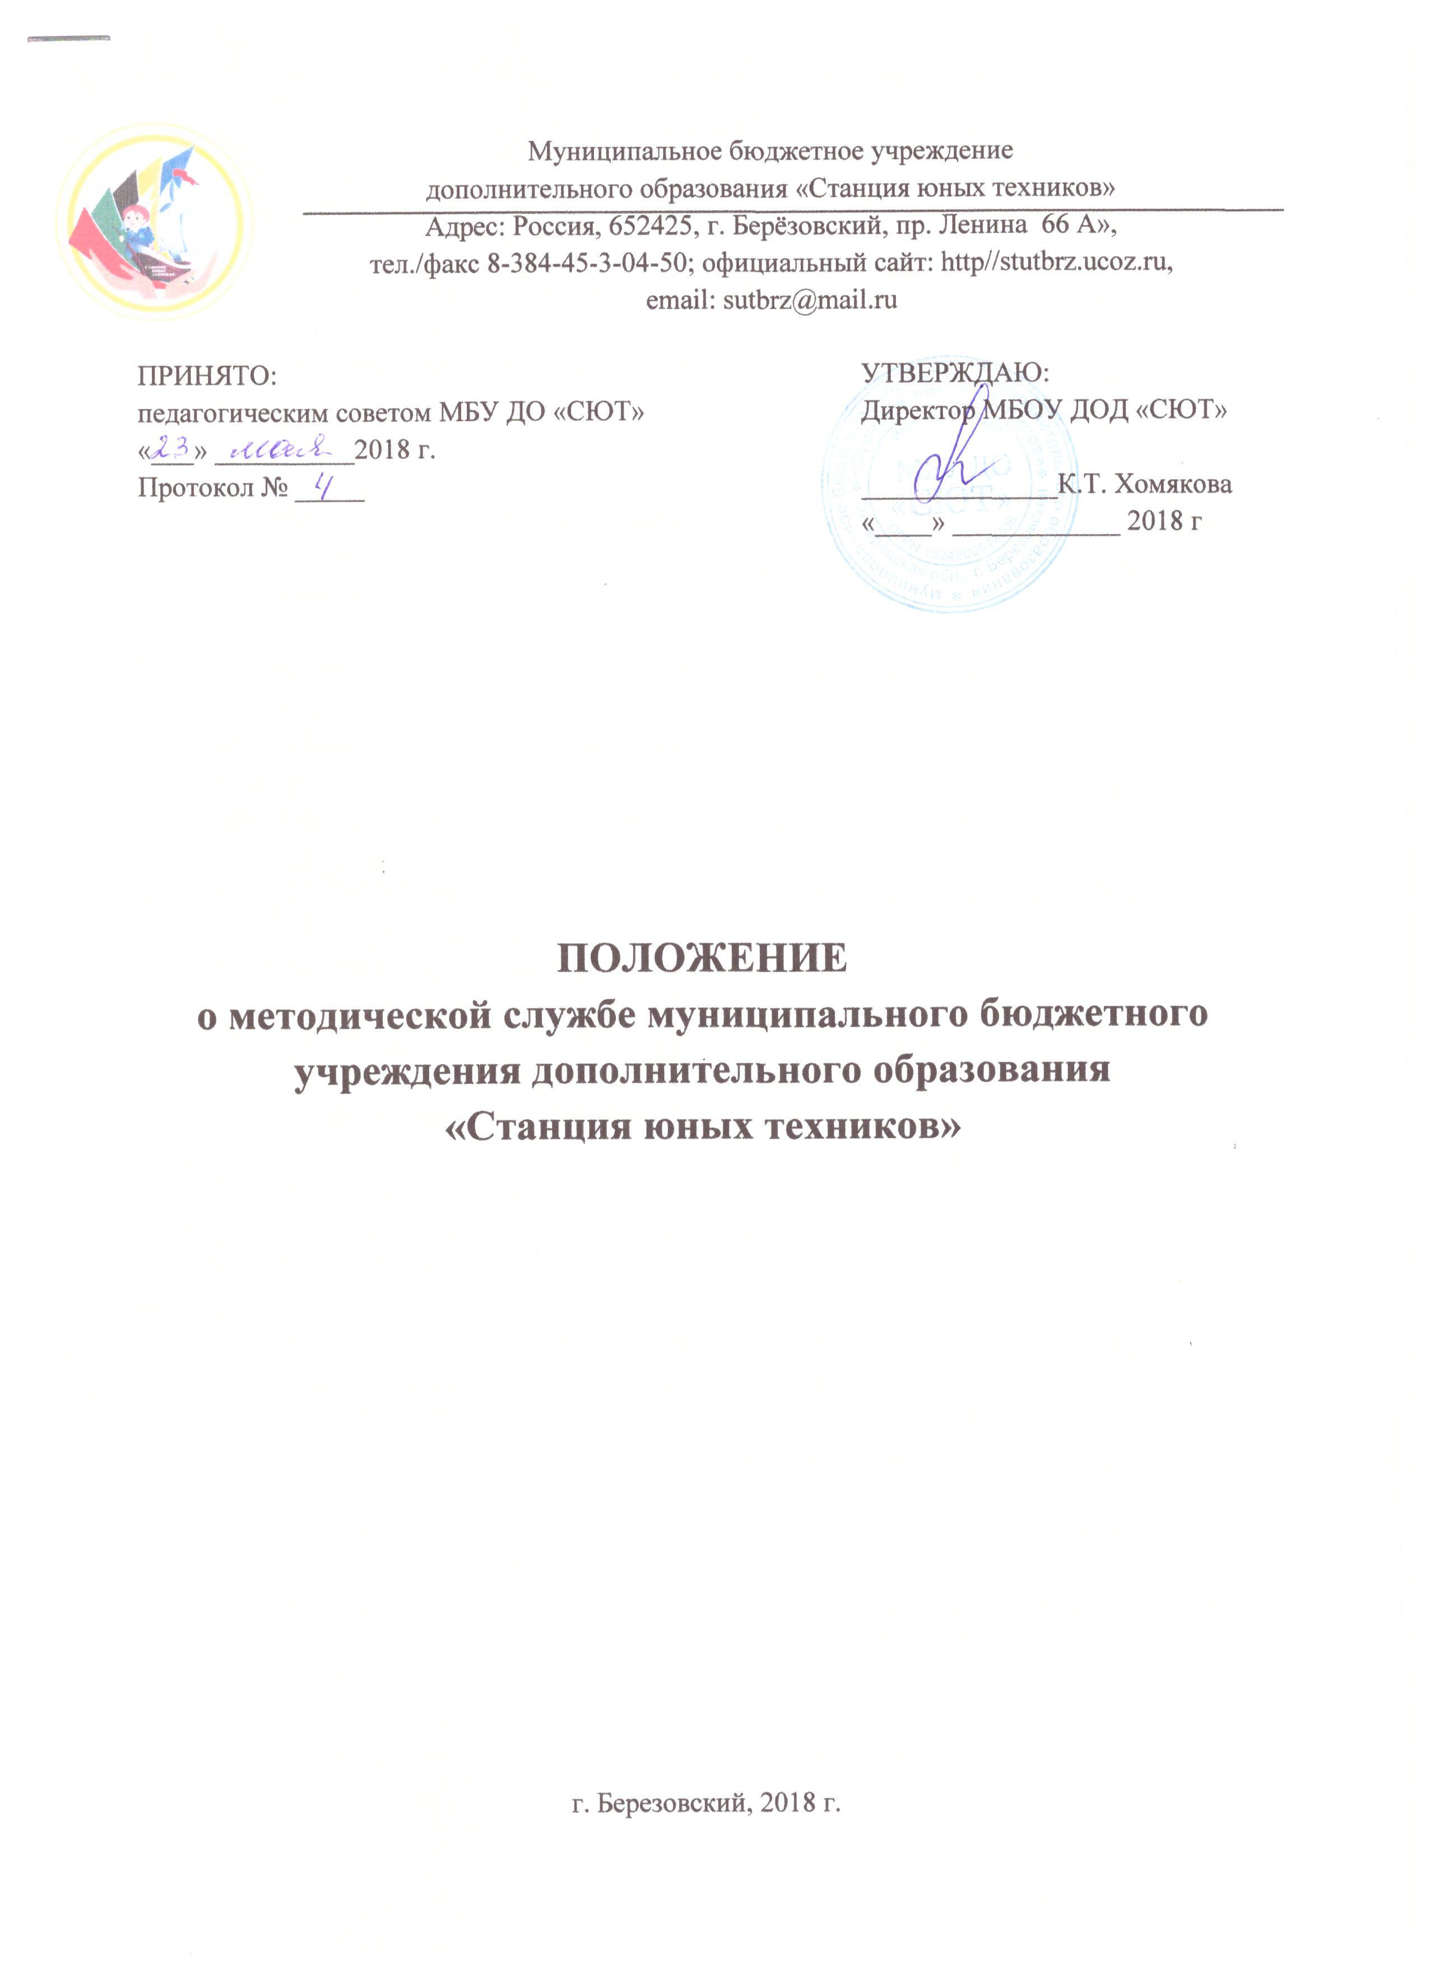
- ОБЩИЕ ПОЛОЖЕНИЯ
  - Положение о методической службе муниципального бюджетного учреждения дополнительного образования «Станция юных техников» (далее – Положение) является локальным актом учреждения и определяет основные задачи, организацию и порядок работы данной службы в Муниципальном бюджетном учреждении дополнительного образования «Станция юных техников» (далее - СЮТ).
  - В своей деятельности методическая служба руководствуется:
- Федеральным законом «Об образовании в Российской Федерации» № 273-ФЗ от 29.12.2012,
- Приказом Министерства образования и науки Российской Федерации от 29 августа 2013 г. № 1008 «Об утверждении Порядка организации и осуществления образовательной деятельности по дополнительным общеобразовательным программам»,
- Трудовым Кодексом РФ,
- нормативами, организационными и распорядительными документами федеральных и региональных органов управления образованием,
- Уставом и иными локальными актами МБУ ДО «СЮТ».
  - Методическая служба – профессиональный орган, осуществляющий руководство методической и научно-исследовательской деятельностью педагогического коллектива МБУ ДО «СЮТ» (СЮТ).
  - Методическая служба СЮТ осуществляет свою работу на основе взаимодействия:
- методических объединений педагогов и методиста;
- временного научно-творческого коллектива;
- временной творческой группы.
  - Деятельность методической службы МБУ ДО «СЮТ» координируется директором СЮТ, педагогическим советом СЮТ.
  - Цель методической службы – расширение возможностей для удовлетворения разнообразных интересов учащихся СЮТ и их семей в сфере образования посредством качественного и полноценного комплексного методического сопровождения образовательного процесса МБУ ДО «СЮТ», развития инновационного потенциала педагогов МБУ ДО «СЮТ».
Задачи:
- Изучать, систематизировать, внедрять новые педагогические технологии и методики в системе дополнительного образования учащихся.
- Организовать работу по созданию нормативно-правовой базы функционирования и развития МБУ ДО «СЮТ», программно-методического обеспечения воспитательно-образовательного процесса;
- Обеспечить качественную реализацию Программы развития СЮТ, дополнительных общеобразовательных, общеразвивающих программ;
- Обеспечить эффективное и оперативное информирование о новых методиках, технологиях в организации и диагностике воспитательно-образовательного процесса;
- Создать условия для внедрения и распространения положительного педагогического опыта, инноваций, научно-исследовательской, опытно-экспериментальной и других видов творческой деятельности педагогов;
- Организовать повышение квалификации педагогическим работникам, способствовать рациональному педагогическому труду, мотивации, саморазвитию педагогов, повышению качества педагогической деятельности;
- Обеспечить проведение диагностических и аттестационных процедур для объективного анализа достигнутых результатов, стимулирования педагогического творчества;
- Обеспечить пополнение банков данных программно-методического обеспечения, педагогического опыта, нормативно-информационного сопровождения воспитательно-образовательного процесса.
Успешность функционирования методической службы определяется четкой организацией деятельности всех подсистем, распределением прав, полномочий и ответственности между всеми участниками методической работы, а также планированием, в котором особое внимание уделяется результатам деятельности педагогов, качественному составу педагогического коллектива, особенностям работы МБУ ДО «СЮТ», сложившимися в нем традициям.

- СТРУКТУРА И ОРГАНИЗАЦИЯ МЕТОДИЧЕСКОЙ ДЕЯТЕЛЬНОСТИ СЮТ
  - Методическая служба как система управления научно-методической работой может иметь следующую организационную структуру:
- методический совет,
- методические объединения педагогических работников.
  - Методический совет возглавляет методическую службу; руководит деятельностью методического совета методист.
    - Методический совет функционально обеспечивает деятельность по развитию методического обеспечения воспитательно-образовательного процесса, внедрению инноваций, экспериментальной деятельности и пр.
    - Цель и задачи методического совета.
Методический совет – обеспечивает гибкость и оперативность методической работы СЮТ. В своей деятельности Методический совет подчинен Педагогическому совету СЮТ, несет ответственность за обеспечение реализации принятых решений.
Задачи методического совета:
- проводить первичную экспертизу стратегических документов СЮТ (программу развития, дополнительных общеразвивающих программ, учебных планов и др.);
- контролировать ход и результаты комплексных проектов, экспериментов, осуществляемых на СЮТ;
- организовывать проверки результатов педагогической деятельности, выявлять и предупреждать ошибки, затруднения педагогов, перегрузки учащихся;
- вносить предложения по совершенствованию деятельности методических подструктур и участвовать в реализации этих предложений;
    - Состав Методического совета избирается из числа педагогического персонала МБУ ДО «СЮТ» на первом заседании Педагогического совета открытым голосованием, сроком на один учебный год.
    - Членами Методического совета могут быть руководители методических объединений, методист, педагоги-новаторы.
    - Методический совет на первом заседании избирает из своего состава секретаря, который ведет делопроизводство;
    - Периодичность заседаний методического совета определяется его членами, исходя из необходимости, но не реже 1 раза в квартал. Заседания методического совета оформляются в виде протоколов.
    - Содержание деятельности методического совета предполагает совершенствование воспитательно-образовательного процесса и состоит в следующем:
- проведение первичной экспертизы методической и учебно-дидактической продукции, разработанной членами педагогического коллектива;
- рекомендации к утверждению разработок, проектов, стратегических документов СЮТ;
- организация и проведение оценки профессиональной деятельности в период профессиональной аттестации педагогических работников, в целях подтверждения соответствия занимаемой ими должности;
- выработка и согласование подходов к организации, осуществлению и оценки инновационной деятельности; организация экспериментальной деятельности;
- осуществление контроля и оказание поддержки в апробации инновационных образовательных программ и реализации новых педагогических методик и технологий;
- обсуждение рабочих, инновационных экспериментальных программ и рекомендация их педагогическому совету для обсуждения и утверждения;
- разработка планов графиков и программ повышения квалификации и развития профессионального мастерства педагогических работников;
- оценка деятельности членов педагогического коллектива, рекомендации по аттестации педагогов, присвоению категории, разрядов и другие поощрения;
- анализ и рекомендация к печати и внедрению методических пособий, программ и другой продукции методической деятельности СЮТ;
- планирование и организация работы педагогов с целью изучения, обобщения опыта и решения проблем развития Центра, а также для разработки инновационных и мониторинговых исследований.
  - Методическое объединение (МО) является структурным подразделением методической службы СЮТ, объединяющим педагогов по направлениям, видам воспитательной работы.
- МО создается при наличии не менее трех педагогов, работающих по одному направлению.
- Деятельность МО строится в соответствии с требованиями стратегических документов СЮТ и с данным положением.
- Деятельность МО основывается на педагогическом анализе, прогнозировании и планировании воспитательно-образовательного процесса Станции юных техников и в соответствии с программой ее развития.
- Основные направления деятельности, содержания, формы и методы работы МО определяются его членами в соответствии с целями и задачами Станции юных техников и утверждаются методическим советом.
  - Методическая служба в рабочем порядке взаимодействует со всеми структурными подразделениями и учебными объединениями СЮТ.
  - Методическая служба оказывает помощь педагогическим работникам СЮТ, предоставляя им методические материалы и документы, позволяющие осуществлять образовательную деятельность.

- ДЕЯТЕЛЬНОСТЬ МЕТОДИЧЕСКОЙ СЛУЖБЫ СЮТ
К основным направлениям деятельности методической службы относятся:
  - АНАЛИТИЧЕСКАЯ ДЕЯТЕЛЬНОСТЬ:
- Анализ удовлетворения образовательных потребностей учащихся.
- Анализ потребностей школьников города и планирование необходимых объединений.
- Анализ ресурсов для удовлетворения выявленных потребностей.
- Анализ состояния выполнения социального заказа детей и родителей, выполнение образовательных услуг учреждением по муниципальному, общественному заказу.
- Исследование социального заказа к уровню подготовки выпускника, маркетинга образовательных услуг с учетом потребностей города, родителей и учащихся.
- Мониторинг профессиональных потребностей работников МБУ ДО «СЮТ».
- Анализ кадрового потенциала.
- Изучение и анализ состояния и результатов методической работы в отделах МБУ ДО «СЮТ», определение направлений ее совершенствования.
  - ОРГАНИЗАЦИОННО-МЕТОДИЧЕСКАЯ ДЕЯТЕЛЬНОСТЬ:
- Методическое сопровождение педагогических работников, профессиональной деятельности молодых специалистов;
- Организация деятельности методического совета;
- Руководство работой методических объединений (творческих групп, наставничества);
- Организация системы методических мероприятий (семинаров, конкурсов, круглых столов и др.);
- Инновационная деятельность. Повышение профессиональной компетенции, аттестация педагогических работников. Изучение уровня профессиональной компетенции педагогов ДО, их профессиональных потребностей и проблем.
- Организация и проведение мероприятий по непрерывному обучению педагогических работников. Совершенствование педагогической деятельности.
- Прогнозирование, планирование и организация повышения квалификации и профессиональной переподготовки педагогических и руководящих работников МБУ ДО «СЮТ».
- Ознакомление педагогических работников с достижениями педагогической науки и практики. Самообразование педагогов. Обобщение, обмен и распространение позитивного опыта профессиональной деятельности педагогов.
- Подготовка педагогических работников к участию в профессиональных конкурсах.
- Участие в аттестационных, экспертных комиссиях города и края, экспертиза материалов профессиональных конкурсов.
- Взаимодействие и координация методической деятельности с организациями управления образованием, вузами и др.
  - ТЕХНОЛОГИЧЕСКОЕ ОБЕСПЕЧЕНИЕ ОБРАЗОВАТЕЛЬНОГО ПРОЦЕССА
- Методическое обеспечение образовательного и воспитательного процессов.
- Программное обеспечение образовательного процесса;
- Планирование организационных мероприятий образовательного и воспитательного процесса на новый учебный год.
- Разработка Программы развития СЮТ, дополнительных общеобразовательных общеразвивающих программ.
- Развитие методической базы.
- Контроль и оценка качества программно-методической документации.
- Мониторинг профессиональных и информационных потребностей работников МБУ ДО «СЮТ».
- Создание базы данных программно-методического оснащения воспитательно-образовательной деятельности.
- Изучение и анализ состояния и результатов методической работы в отделах, определение направлений ее совершенствования.
- Обеспечение комплектования фондов программно-методического, дидактического материала, учебно-методической литературы.
  - ИНФОРМАЦИОННОЕ ОБЕСПЕЧЕНИЕ
- Реклама МБУ ДО «СЮТ».
- Обеспечение педагогов информацией по координирующим вопросам, распространение оперативной информации.
- Информирование педагогических работников о новых направлениях в развитии дополнительного образования, о содержании общеобразовательных программ, новых учебных пособиях, учебно-методических комплектах, видеоматериалах.
- Ознакомление педагогических работников с новинками педагогической, психологической, методической и научно-популярной литературы на бумажных и электронных носителях.
- Сбор и обработка информации о результатах учебно-воспитательной работы.
- Ведение и пополнение электронной базы дополнительных общеобразовательных программ.
- Формирование банка педагогической информации (нормативно-правовой, научно-методической, методической и др.).
- Издательская деятельность:
- Разработка рекомендаций по совершенствованию качества образовательного процесса.
- Редактирование методической продукции.
- Организация экспертизы (рецензирования) и подготовки к утверждению программно-методической документации.
- Консалтинговые услуги:
- Организация консультационной работы для педагогических работников МБУ ДО «СЮТ»
  - КОНТРОЛЬ, ДИАГНОСТИКА РЕЗУЛЬТАТИВНОСТИ
- Диагностика учащихся:
- Подбор и разработка диагностических методик.
- Определение результативности деятельности каждого объединения.
- Диагностика деятельности педагогов ДО:
- Посещение занятий и культурно-досуговых мероприятий.
- Диагностика профессионального мастерства педагогов.
- Формирование портфолио.
- Аналитическая деятельность по результатам контроля и диагностирования:
- Анкетирование учащихся и родителей.
- Выявление общественного мнения о деятельности СЮТ.
- Определение социального заказа на востребованность действующих и планируемых направлений деятельности, степени выполнения социального заказа на осуществление образовательных услуг.
  - УПРАВЛЕНЧЕСКАЯ ДЕЯТЕЛЬНОСТЬ
- Руководство, контроль, внутренний аудит педагогической деятельности, выполнения общеобразовательных программ.

- ФОРМЫ МЕТОДИЧЕСКОЙ ДЕЯТЕЛЬНОСТИ
- Курсовая подготовка и переподготовка (в том числе, дистанционно);
  - Профессиональные объединения, площадки;
  - Научно-практические, учебно-практические, теоретические и практико-ориентированные семинары;
  - Научно-практические конференции и педагогические чтения, круглые столы;
  - Обучающие семинары; открытые занятия, мастер-классы, методические выставки, бюллетени;
  - Педагогическое наставничество;
  - Проблемные педагогические советы;
  - Самообразовательная деятельность педагогов по индивидуальной методической теме;
  - Авторские разработки (программ и др.);
  - Опытно-экспериментальная работа;
  - Диагностика затруднений.
  - Педагогические интернет-сообщества, участие в работе сетевых сообществ Интернета; страницы педагогов на сайте; размещение информации о деятельности методической службы на сайте МБУ ДО «СЮТ»;
  - Освещение деятельности педагогов в СМИ.

- ДОКУМЕНТАЦИЯ
  - Методическая работа фиксируется в следующих формах:
- Положение о методической службе.
- Протоколы заседаний методических советов и методических объединений;
- Годовой план методической работы;
- Планы работы методических советов и методических объединений.
- Аналитические отчёты, справки о результатах методической работы по итогам года. Материалы по обобщению положительного опыта работы педагогических работников (методические пособия, конспекты занятий, аттестационные порт-фолио и пр.).
- Материалы для раздела «Методическая работа» на сайте СЮТ.
- Дипломы, награды (являющиеся общественным признанием результативности работы отдельных педагогов, учащихся, проблемных, творческих групп и др.).

- ПРАВА И ОБЯЗАННОСТИ СПЕЦИАЛИСТА
МЕТОДИЧЕСКОЙ СЛУЖБЫ СЮТ
  - Сотрудники отдела имеют право на:
- участие в подборе и расстановке кадров в пределах своей компетенции;
- участие в подготовке и принятии решений, находящихся в компетенции отдела;
- разработку и согласование планов работы;
- рассмотрение на совместных совещаниях отдела с администрацией учреждения предложений по совершенствованию содержания деятельности отдела.
  - Обязанности сотрудников отдела:
- подготовка учебно-методических пособий, положений, рекомендаций и других методических материалов, необходимых для организации работы объединений и проведения методических мероприятий;
- подготовка планов работы и отчетов, отражающих методическую деятельность СЮТ и предоставление их администрации СЮТ в установленные сроки;
- оформление и ведение методической документации;
- соблюдение правил по охране труда и технике безопасности, правил противопожарной безопасности, правил внутреннего трудового распорядка, Устава СЮТ.
- ОТВЕТСТВЕННОСТЬ
  - Методист несет ответственность за качество разработанных учебно-методических пособий, положений, рекомендаций и других методических материалов; качественное проведение методических мероприятий различного уровня.
  - Методист несет ответственность за несоблюдение правил по охране труда и технике безопасности, правил противопожарной безопасности, правил внутреннего трудового распорядка СЮТ и иное, предусмотренное данным положением, должностными инструкциями, Уставом СЮТ, законодательством Российской Федерации.
ЛИСТ ВНЕСЕНИЯ ИЗМЕНЕНИЙ
Номер изменения | Номер и дата распорядительного документа о внесении изменений | Дата внесения изменений | Уполномоченный по качеству структурного подразделения / лицо, вносящее изменения
Номер изменения |  | Дата внесения изменений | ФИО | Подпись
Приказ № _____
от _____________
Приказ № _____
от _____________
Приказ № _____
от _____________
Приказ № _____
от _____________
Приказ № _____
от _____________
Приказ № _____
от _____________
Приказ № _____
от _____________
Приказ № _____
от _____________
Приказ № _____
от _____________
Приказ № _____
от _____________
Приказ № _____
от _____________
Приказ № _____
от _____________
Приказ № _____
от _____________
Приказ № _____
от _____________
Приказ № _____
от _____________
Приказ № _____
от _____________
Приказ № _____
от _____________
Приказ № _____
от _____________

